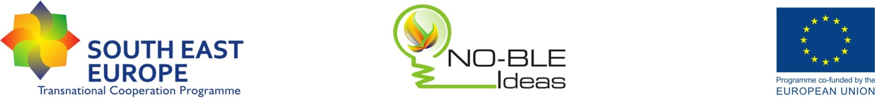

SAJTÓKÖZLEMÉNY

NO-BLE Ideas – agrár, mezőgazdasági, élelmiszeripari ötletgazdák, befektetőt keresők, kutatók figyelmébe (SEE/D/0335/1.3/X)
A SEE program keretében 7 ország 13 partnerének együttműködésével indult el a NO-BLE Ideas projekt, mely az agrár-élelmiszeriparhoz köthető kutatási tevékenységek, ötletek, innovatív gondolatok felkarolásában, azok elérhetővé tételében, illetve befektető keresésben nyújt segítséget
A tevékenység fő célja az agrár, mezőgazdasági, élelmiszeripari tevékenységhez köthető fiatal, új ötletekkel rendelkező egyéni újítók és vállalkozások termékötleteinek megvalósulásának, valamint olyan kutatási, technológiai fejlesztési tevékenységeinek segítése, amelyek innovatív szellemi termékek hasznosításán alapulnak. Olyan szolgáltatásokat igyekszünk nyújtani, amelyek közvetve vagy közvetlenül elősegíthetik az innovatív jellegű vállalkozások és főként egyéni újítók fejlődését, illetve nemzetközi szintű megismerését a fiatal kutatók hálózatának segítségével. Fontosnak tartjuk, hogy az arra érdemes elgondolások számára befektetőket keressünk, az ötlet gazdasági hasznosulása érdekében.

A projekt további céljairól bővebben a www.innoreg.hu oldalon olvashat.

Felmerülő kérdéseivel kapcsolatban szívesen állunk rendelkezésére az alábbi elérhetőségen: INNOREG KM-RIÜ Khe. Kiss Zsuzsanna 0620/999-3109 ill. 0628/ 788-043.
Elgondolásait, ötleteit 2013.12.10.-ig várják a szakemberek.

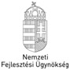
„A projekt a South East Europe Programban az Európai Unió és a Magyar Köztársaság társfinanszírozásával valósul meg.”

INNOREG KÖZÉP-MAGYARORSZÁGI REGIONÁLIS
INNOVÁCIÓS ÜGYNÖKSÉG KÖZHASZNÚ EGYESÜLET

2013. november 13.

